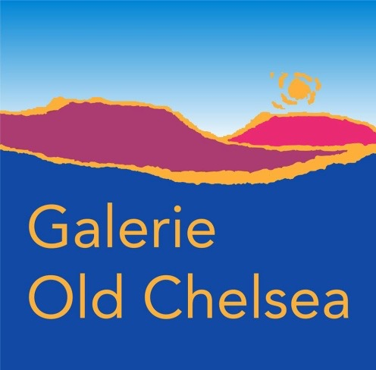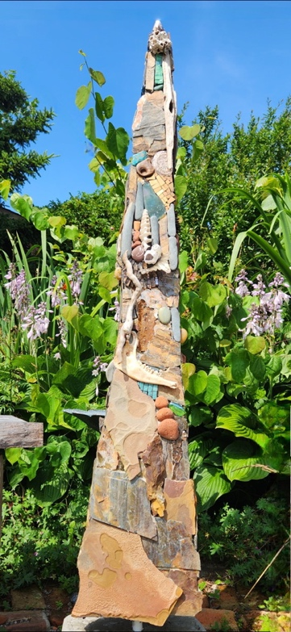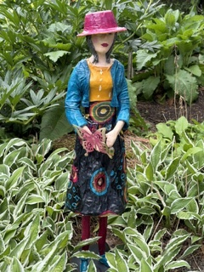
.

“Pilar 1” de Carole Ludham Butterfly Dreams de Mary-Lou Devine

FOR IMMEDIATE RELEASE
“Exposition de sculptures de jardin” par les sculpteurs de la région de la capitale nationale
Galerie Old Chelsea dans les jardins du restaurant Les Fougères, Chelsea, Québec
Du 22 au 23 août 2026
Samedi de 12h à 18h; dimanche 12h à 17h

L'art et la nature s'unissent alors que la Galerie Old Chelsea est fière de présenter une exposition intitulée « Sculpture Garden Show », mettant à l'honneur les œuvres d'artistes de la Région de la capitale nationale. Se déroulant dans les magnifiques jardins du restaurant Les Fougères, cette exposition met en valeur des sculptures contemporaines d'extérieur réalisées par des artistes du Québec et de l'Ontario. …/2
-2-
Les visiteurs découvriront une collection inspirante de sculptures réalisées dans une grande variété de matériaux, notamment le bois, le métal, les fibres et la mosaïque. Disposée dans les jardins paysagers du restaurant, l’exposition offre une occasion unique d’apprécier la sculpture en plein air, dans un cadre où l’art et la nature se complètent à merveille.
Toutes les sculptures sont disponibles à la vente et sont conçues pour résister au climat canadien, ce qui en fait des ajouts idéaux aux jardins et aménagements extérieurs.
Les heures d’ouverture sont :
Samedi le 22 août de 12 h à 17 h; et
Dimanche le 23 août de12 h à 17 h

À propos de certains des artistes participants :

Carole Andrée Lulham, Mosaics in Nature
Aylmer, Québec / Saint John, N.-B.
Carole Lulham est une artiste contemporaine spécialisée dans la mosaïque qui aime travailler avec la pierre naturelle, le verre et des objets trouvés. Elle utilise les techniques classiques de la mosaïque byzantine, qu’elle adapte à une approche contemporaine. La plupart de ses œuvres sont conçues pour résister au climat rigoureux du Canada.
Ses œuvres racontent l’histoire d’un lieu précis, en intégrant des éléments issus de l’environnement naturel et bâti. Elle passe beaucoup de temps à explorer les plages et les cours d’eau, les sites abandonnés et les bords de route, afin d’incorporer des matériaux trouvés dans ses mosaïques.

Jack Stekelenburg
Renfrew, Ontario
Jack Stekelenburg est sculpteur sur métal et fondateur du Walden Three Studio. Après plus de 50 ans passés dans le secteur du bâtiment, il s’est entièrement consacré à la sculpture, créant des œuvres contemporaines à partir d’acier de récupération et d’objets industriels trouvés. Ses œuvres ont été exposées dans toute la vallée de …/3
-3-
l’Outaouais et au-delà. Il se passionne pour l’accompagnement des autres dans la découverte de leur propre créativité à travers des ateliers organisés dans son atelier. Les sculptures de Jack invitent les spectateurs à ralentir le rythme, à réfléchir et à découvrir leur propre signification au sein de l’œuvre.

Olga Kay-Grigoriev
Val-des-Monts, Québec
L’atelier de sculpture sur bois d’Olga est situé à Val-des-Monts, au Québec. Elle utilise du bois tombé sur sa propriété et dans les collines de Gatineau environnantes pour créer des figures sculptées dans un style rustique, inspirées par la vie et la nature.

Mary Lou Devine
Ottawa, Ontario
Mary Lou travaille principalement avec du tissu, mais intègre souvent dans ses sculptures d’autres éléments tels que de la résine, des objets trouvés, du papier, d’autres textiles et diverses argiles. Elle est fascinée par la figure humaine, quel que soit son âge et sous tous ses aspects. Ses sculptures reflètent généralement une action ou un sentiment.

Gerry Heney, de PGH Assemblages
Ottawa, Ontario
Gerry est depuis toujours fasciné par l’art et le design. Membre actif de la scène artistique d’Ottawa et visiteur assidu des galeries, il puise son inspiration tant auprès d’artistes locaux que de figures internationales telles que Louise Nevelson, Marcel Duchamp, Gérard Cambon et Pablo Picasso.
Au fil des années, Gerry a collectionné des objets trouvés dont la forme, la texture et la couleur lui parlaient : des pièces d’une époque révolue qui avaient autrefois une utilité pratique, mais qui sont aujourd’hui des vestiges de l’histoire. Des machines rouillées, des pièces automobiles, des outils agricoles et des fragments de jouets ou de jeux trouvent une nouvelle vie dans des sculptures d’assemblage qui mêlent fantaisie, nostalgie et inventivité, invitant les spectateurs à découvrir la beauté dans ce qui est usé et oublié. …/4
-4-
La Galerie Old Chelsea, qui met en avant des artistes locaux, est située dans les magnifiques collines de Gatineau, au-dessus du restaurant primé Les Fougères, au 783, route 105, Chelsea, Québec, J9B 1P1.www.galerieoldchelsea.ca ; Facebook : Galerie Old Chelsea (sur la route 105, et non sur Scott). Pour plus d’informations, veuillez contacter Anne Swiderski à l’adresse swiderski.anne@gmail.com au 819 827 8504.

